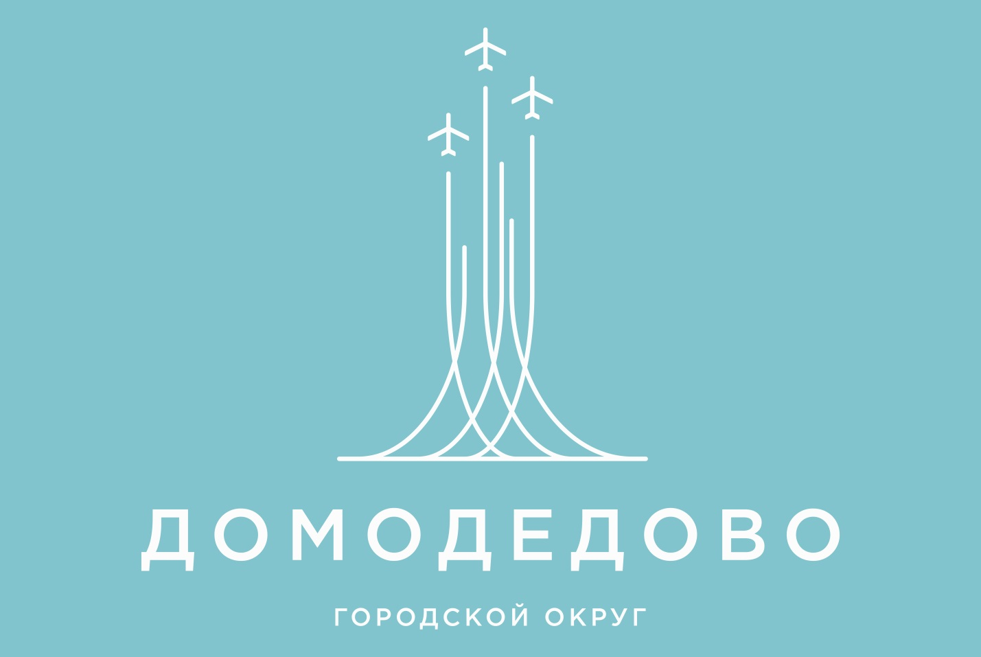

Председатель Счетной палаты городского округа Домодедово приняла участие в открытом заседании Совета депутатов городского округа Домодедово, состоявшемся 16 декабря 2024 года.

На заседании Совета депутатов рассмотрены вопросы:

1.О внесении изменений и дополнений в решение Совета депутатов городского округа Домодедово от 25.12.2023 №1-4/1392 «О бюджете городского округа Домодедово на 2024 год и плановый период 2025 и 2026 годов».

2.О внесении изменения и дополнения в Устав городского округа Домодедово Московской области.

3.О внесении изменений в Правила благоустройства территории городского округа Домодедово Московской области, утвержденные решением Совета депутатов городского округа Домодедово от 24.12.2021 №1-4/1192.